**การลงทะเบียนผู้ป่วยความดันโลหิตสูง HT**

ผู้ป่วยโรคความดันโลหิตสูงที่ได้รับการวินิจฉัยเรียบร้อยแล้ว เราต้องมีการนำมาลงทะเบียนในระบบโรคเรื้อรังเพื่อเป็นข้อมูลในการให้บริการต่างๆไม่ว่าจะเป็นการรับยาต่อเนื่อง การตรวจสุขภาพประจำปี การตรวจตา เป็นต้น เรามาดูวิธีการเพิ่มหรือลงทะเบียนผู้ป่วยโรคความดันโลหิตสูงที่ถูกต้องกันนะครับ

1.คลิกระบบงานเชิงรับ เลือกทะเบียนคลินิกพิเศษเบาหวาน/ความดัน

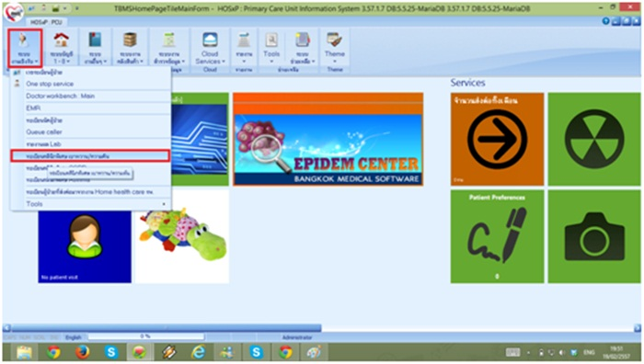

2.คลิกช่องความดันโลหิตสูงเพื่อลงทะเบียน

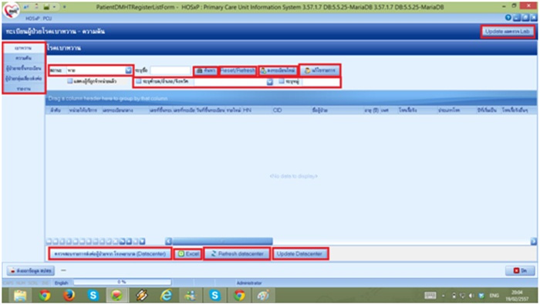

3.เลือกสถานะ ให้เป็น None selected ซึ่งสถานะทั้งหมด มี 10 รายการ ดังนี้

* หาย
* ตาย
* ยังรักษาอยู่
* ไม่ทราบ(ไม่มีข้อมูล)
* รอจำหน่าย/เฝ้าระวัง
* ขาดการรักษา
* ครบการรักษา
* โรคอยู่ในภาวะสงบ
* ปฏิเสธการรักษา
* ออกจากพื้นที่

4.คลิก Refresh datacenter

5.คลิก Up date Datacenter

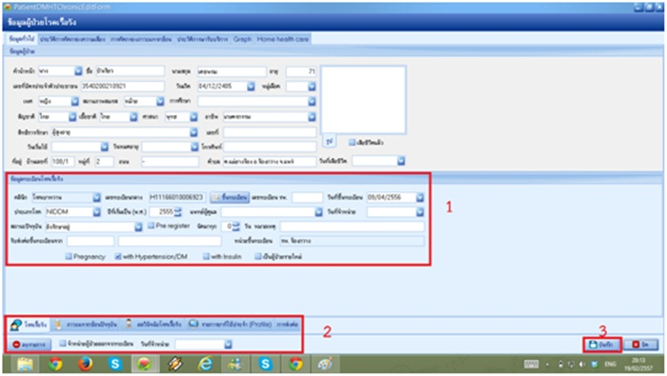

6.หากคนไข้ในทะเบียนโรคความดันโลหิตสูงมีไม่ครบ สามารถเพิ่มเองได้โดย คลิกเพิ่มที่ปุ่ม ลงทะเบียนใหม่)

7.เพิ่มข้อมูลทะเบียนโรคเรื้อรัง ในกรอบที่1 ดังนี้

7.1เลือกคลินิกโรคความดันโลหิตสูง

7.2เพิ่มเลขทะเบียน (รพ.HN รพ.ร้องกวาง)

7.3เพิ่มวันที่ขึ้นทะเบียน

7.4เพิ่มประเภทโรค เป็นPrimary HT

7.5เพิ่มปีที่เริ่มเป็นโรค

7.6เพิ่มสถานะปัจจุบัน(ส่วนมากให้คลิกเป็น ยังรักษาอยู่ หากรักษาที่โรงพยาบาล,คลินิกหรือซื้อยารับประทานเอง เลือกออกจากพื้นที่)

7.7เพิ่ม การนัดมาทุก 28 วัน หรือแล้วแต่พื้นที่ต้องการ

7.8รับส่งต่อขึ้นทะเบียนจาก ให้พิมพ์ 11166(รพ.ร้องกวาง) หากเป็นที่อื่นก็ใส่รหัสรพ.นั้นๆ

7.9หากคนไข้ที่ลงทะเบียนนั้นตรงกับข้อความ ให้เลือกดังนี้

Pregnancy , with Hypertention/Dm(เป็นทั้ง 2 โรค) , with Insulin , เป็นผู้ป่วยรายใหม่

8.หากมีการลงทะเบียนผิดพลาดก็คลิก ลบรายการ โดยที่ข้อมูลที่กรอกจะลบออกทั้งหมดจากฐานข้อมูล

9.หากจะจำหน่ายผู้ป่วย ให้คลิกผู้ป่วยออกจากทะเบียน (ไม่ได้ลบออกจากฐานข้อมูลแต่จะอยู่สถานะซ่อนตัว)พร้อมทั้งระบุ วันที่จำหน่ายด้วย

ถ้ามีการลงทะเบียนที่ถูกต้องก็จะส่งผลดีต่อระบบงานผู้ป่วยโรคเรื้อรัง สามารถตรวจเช็คจำนวนผู้ป่วยได้ สามารถตรวจเช็คงานที่ให้บริการกับผู้ป่วยโรคความดันโลหิตสูงได้ ทั้งนี้ทะเบียนนี้ยังสามารถเพิ่มในเรื่องของยาประจำได้ด้วยซึ่งจะช่วยให้ลดเวลาการคีย์ยา หน้าOne Stop Sevice ได้อีกด้วย หวังว่าวิธีการลงทะเบียนผู้ป่วยความดันโลหิตสูงจะเป็นประโยชน์กับผู้ที่สนใจและเจ้าหน้าที่บันทึกข้อมูล ให้ระบบงานโรคเรื้อรัง ถูกต้องมากขึ้นนะครับ